Obec Zastávka
Hutní osada 14 664 84 Zastávka
účet: 9726641/0100
lČO: 00488399

tel.: 546429048 fax: 546 411 041

web: www.zastavka.cz e-mail: ou@zastavka.cz

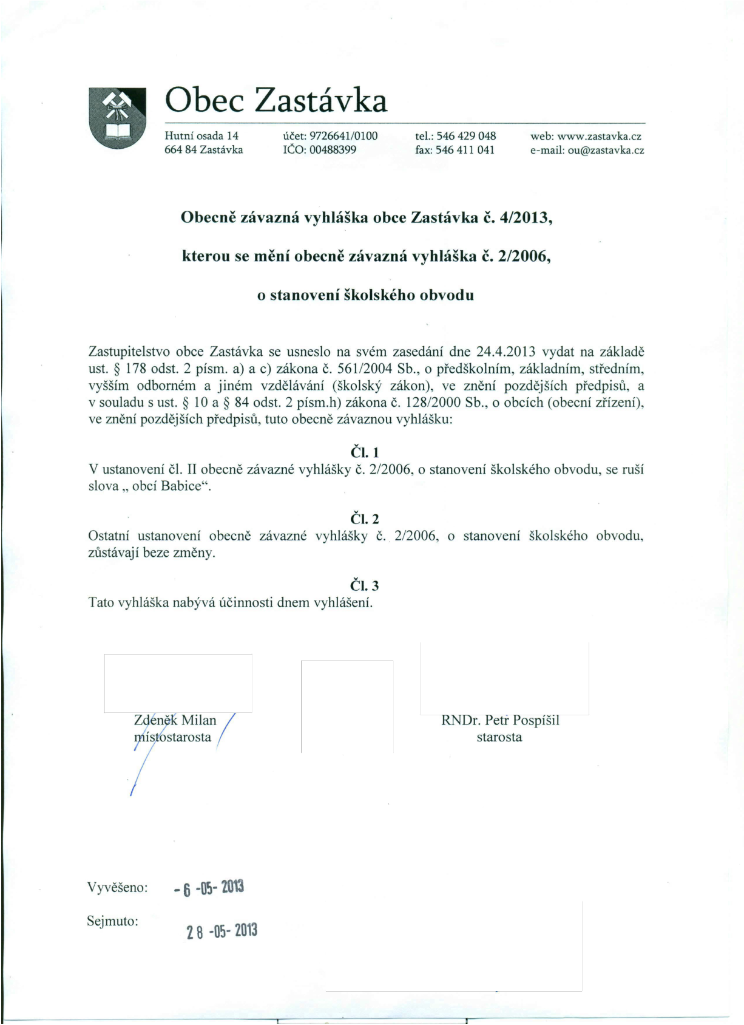
Obecně závazná vyhláška obce Zastávka č. 4/2013,
kterou se mění obecně závazná vyhláška č. 2/2006,
o stanovení školského obvodu

Zastupitelstvo obce Zastávka se usneslo na svém zasedání dne 24.4.2013 vydat na základě ust. § 178 odst. 2 písmo a) a c) zákona Č. 561/2004 Sb., o předškolním, základním, středním, vyšším odborném a jiném vzdělávání (školský zákon), ve znění pozdějších předpisů, a v souladu s ust. § 10 a § 84 odst. 2 písm.h) zákona Č. 128/2000 Sb., o obcích (obecní zřízení), ve znění pozdějších předpisů, tuto obecně závaznou vyhlášku:
ČI. 1
V ustanovení čl. II obecně závazné vyhlášky Č. 2/2006, o stanovení školského obvodu, se ruší
slova" obcí Babice".
ČI. 2
Ostatní ustanovení obecně závazné vyhlášky Č. 2/2006, o stanovení školského obvodu,
zůstávají beze změny.
ČI. 3
Tato vyhláška nabývá účinnosti dnem vyhlášení.

RNDr. Petr Pospíšil starosta

Vyvěšeno: - 6 -o~-'lO13 Sejmuto: 28 -05- 2013

